附件3：

周口市川汇区烟草制品零售点间距测量标准

第一条 为统一测量标准，规范勘验实施，确保烟草制品零售点勘验公开、公平、公正，特制定本标准。
第二条 本标准适用于川汇区行政区域内设置烟草制品零售点（以下简称零售点）间隔距离、营业面积的测量以及相关事项的勘验认定。
第三条 间隔距离应测量申请零售点（以下简称申请点）与参照点之间可通行最短距离。
第四条 间隔距离按照申请点与参照点进出经营场所通道（含对外经营窗口）最近一侧门边距离测量。具体方法如下：

1.申请方和测量参照物在同一侧马路的，参照图1测量，距离=a。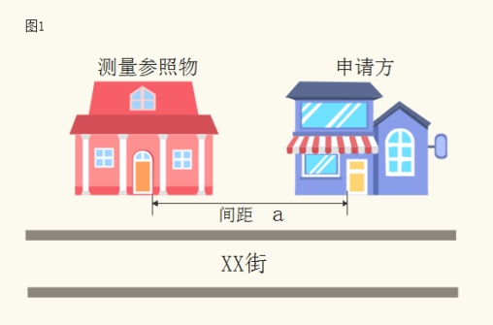
2.申请方和测量参照物在马路两侧，马路中间设有隔离带的，从隔离带最近开口处作为测量通道,参照图2测量，距离=a+b+c。
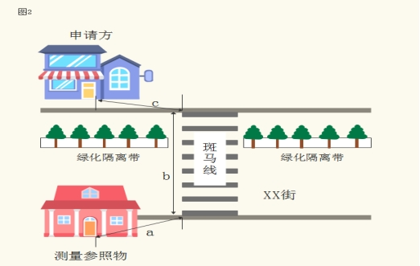
3.申请方和测量参照物在马路两侧，马路中间没有隔离带但是有斑马线的，参照图3测量，距离=a+b+c。
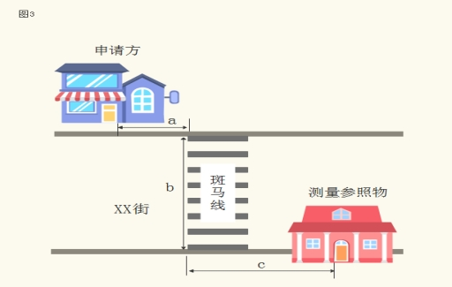
4.申请方和测量参照物在马路两侧，马路中间没有斑马线或者隔离带的，参照图4测量，距离=a。
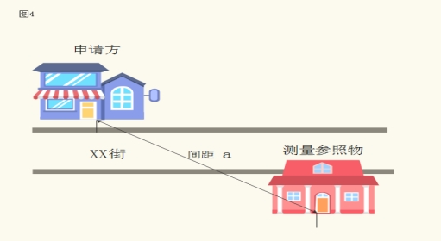
5.申请方和测量参照物处于马路拐角位置，参照图5测量，距离=a+b。
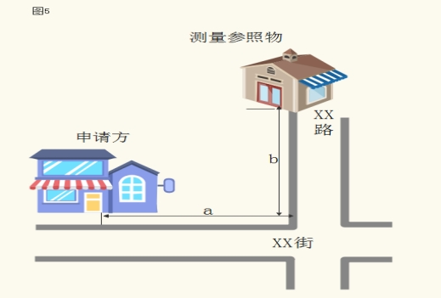
第五条 中小学、幼儿园出入口距离（不含消防通道和教职工内部通勤口），是指按照行人不违反交通规定、行走的最短路径进行测量，其测量起止点为中小学校、幼儿园最近的出入口一侧门边，与申请场所最近的出入口一侧的门边。
第六条 火车站、汽车站、客运中心等交通站点的候车室内和高等院校、军队营区、企业厂区、宾馆、商务酒店、度假村、大型综合性商场等相对封闭的场所内的零售点不作为所在区域申请点的参照点。
第七条 本测量标准由川汇区烟草专卖局负责解释。如遇本办法未明确测量方法的特殊情形时，其测量方法由川汇区烟草专卖局确定。

